Centro Educacional Brasil Portugal

Nome:___________________________
Professora:_____________________ 4° Bimestre
Data: 26 /10 à 30 /10.

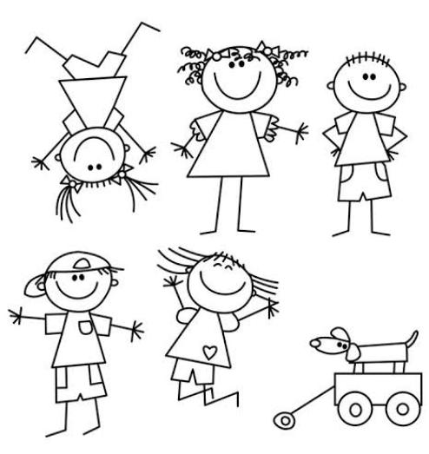
CONTEÚDOS DO 4° BIMESTRE

Queridos alunos, agora iremos dar continuidade aos novos conteúdos, referentes ao 4° bimestre. Continuem assistindo aos vídeos, fazendo as apostilas e livros com bastante atenção e capricho.
Beijinhos das tias Alexandra e Elisângela.
Centro Educacional Brasil Portugal
Nome:___________________________
Atividade de Português Nota: ____

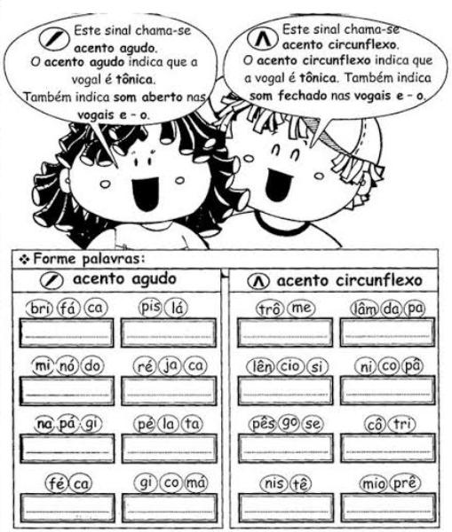
ACENTUAÇÃO GRÁFICA – ACENTOS AGUDO E CIRCUNFLEXO
2. Acentue as palavras abaixo e classifique-as:
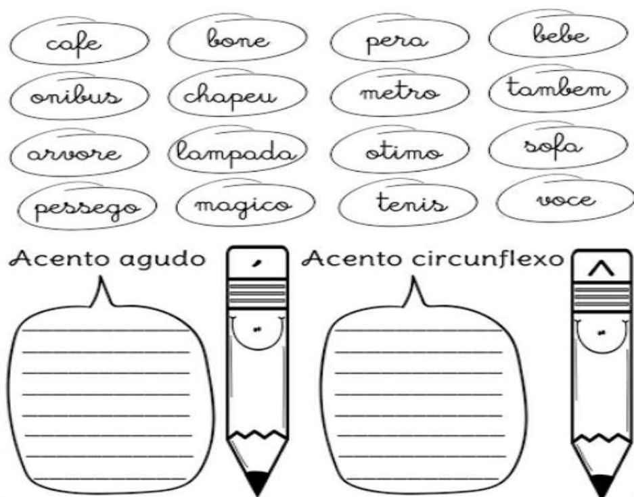
3. Complete as frases com as palavras do quadro.
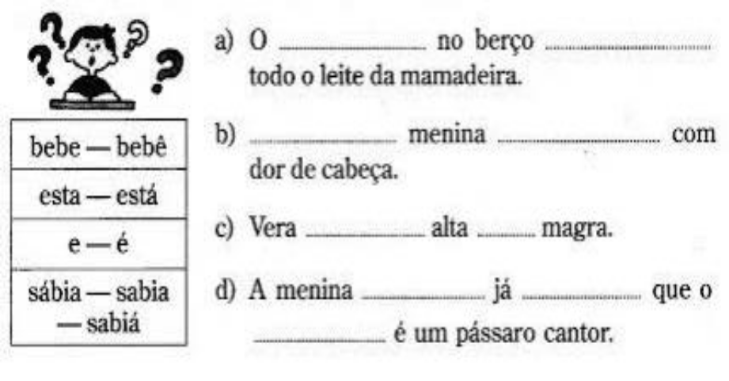
5. Leia as palavras a seguir e acentue corretamente. Agora pinte de azul as palavras com acento agudo e de vermelho as palavras com acento circunflexo.
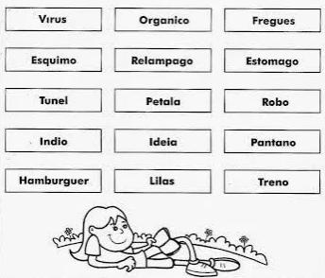
4. Escreva o nome dos desenhos, acentuando corretamente as palavras.
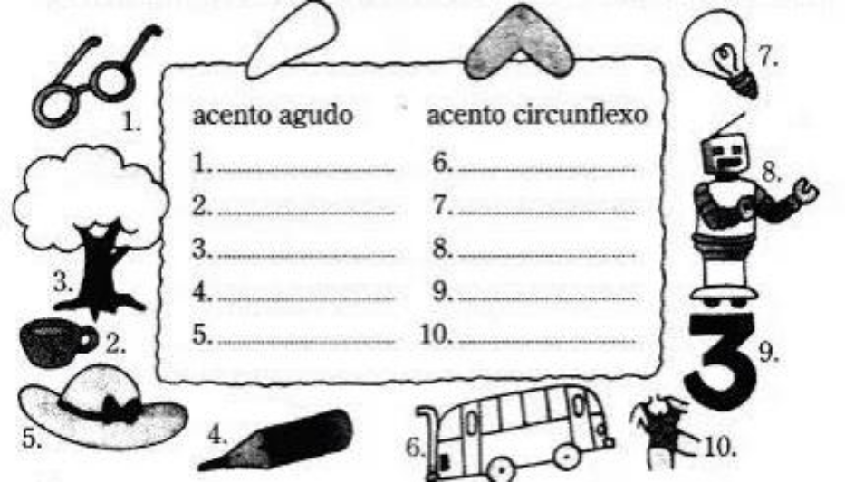
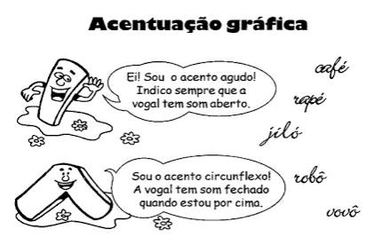
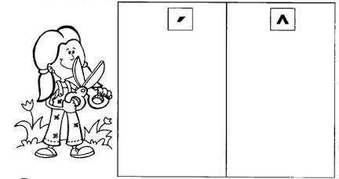
Recorte de revistas ou jornais, palavras que tenham os seguintes acentos. Atenção! No mínimo 5 palavras de cada.

Livro de Português: 144 até 156
Livro de caligrafia: 71 até 76
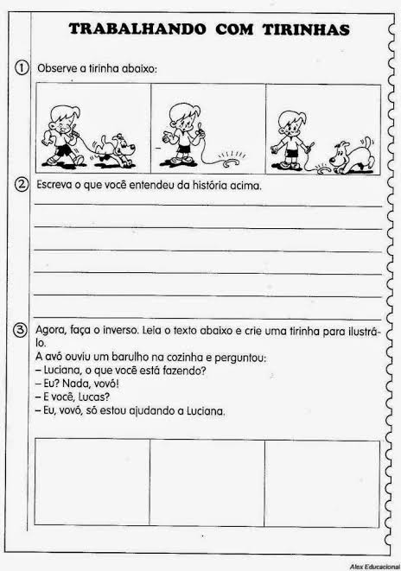
Centro Educacional Brasil Portugal
Nome:___________________________
Atividade de Ciências: Nota: ______

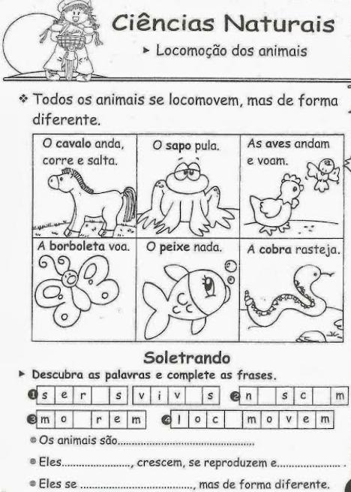
CIÊNCIAS: OS ANIMAIS – LOCOMOÇÃO E COBERTURA DO CORPO
2. Observe os animais e escreva seus nomes nos lugares corretos, de acordo com sua locomoção.
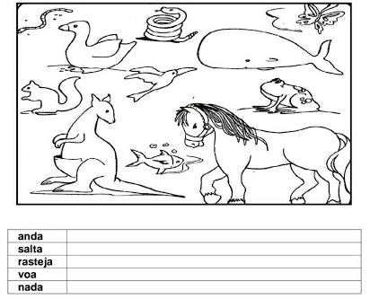
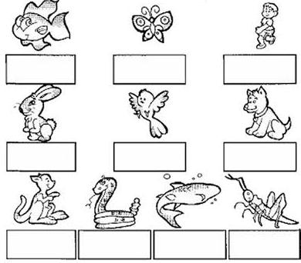
3. Indique o tipo de locomoção dos animais abaixo.
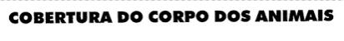
A cobertura do corpo dos animais é diferente uma da outra. Alguns animais têm o corpo coberto de pelos, outros têm o corpo coberto de penas e outros têm o corpo coberto por escamas.
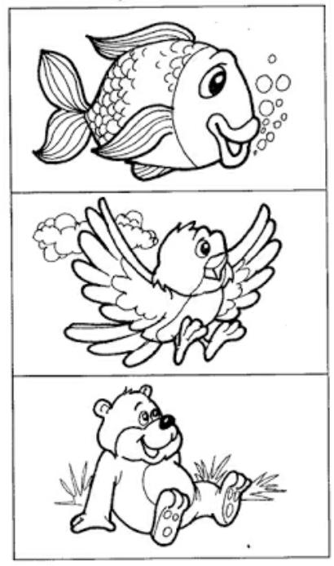
Vamos ligar?
ESCAMAS
PELOS
PENAS

Escreva o nome de 3 animais que você conhece, que tenham a cobertura a seguir:

PENAS - _________________________________________________________

PELOS - _________________________________________________________

ESCAMAS - ______________________________________________________

Livro de Ciências: 98 até 102
TIPOS DE ANIMAIS
MAMÍFEROS: São animais que mamam quando pequenos, seu corpo é coberto por pelos. Exemplo: gato, cachorro, coelho.
ANFÍBIOS: São animais que nascem na água e depois vivem na terra. Também têm a pele lisa. Exemplo: sapo
PEIXE: São animais que vivem na água e a maioria possui o corpo coberto de escamas.
Exemplo: sardinha, dourado, tubarão.
AVES: São animais que possuem bico e o corpo coberto de penas. Exemplo: tucano, arara, pinguim, gavião.
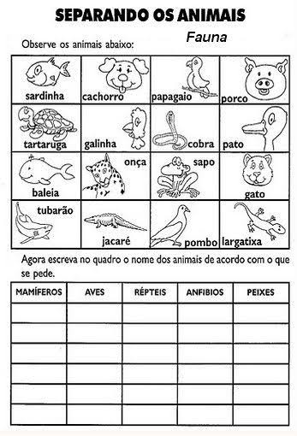
RÉPTEIS: São os animais que se locomovem rente ao chão. Alguns possuem patas curtas, como o jacaré. Outros somente rastejam, como as cobras. Alguns têm carapaça, como a tartaruga.
Centro Educacional Brasil Portugal
Nome:___________________________
Atividade de Matemática Nota: ______
A METADE
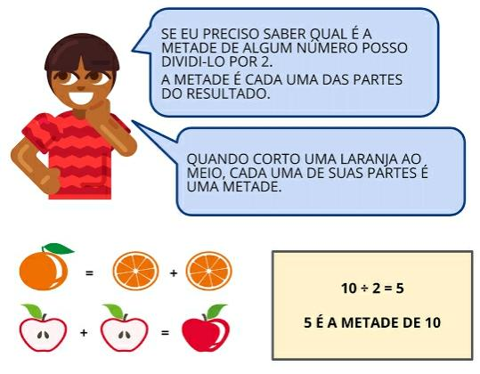

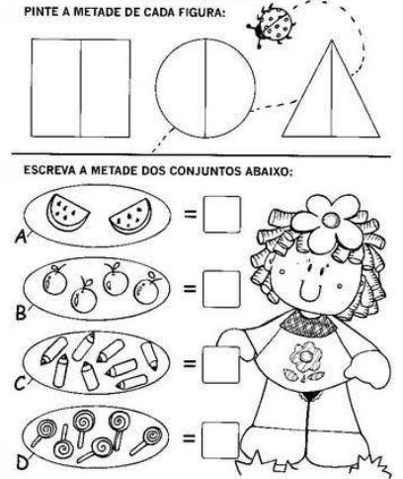

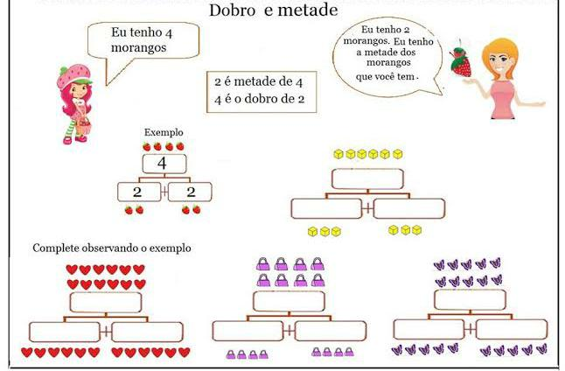
Observe o modelo e complete.
IIIIII total de palitos: _____
IIIIII metade: ______

IIIIIII total de palitos: ___
IIIIIII metade: ____

IIIII total de palitos: _____
IIIII metade: ____

IIIIIIIIII total de palitos: _____
IIIIIIIIII metade: _____

IIIIIIIII total de palitos: ____
IIIIIIIII metade: _____

IIII total de palitos: __8__
IIII metade: __4__

Livro de Matemática: 134 até 138
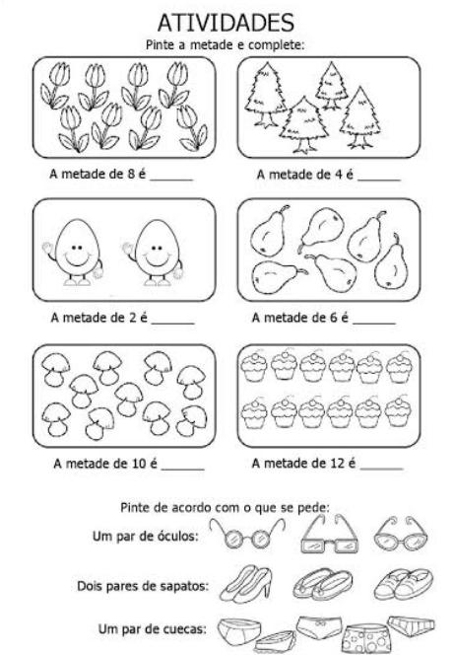
Centro Educacional Brasil Portugal
Nome:___________________________
Atividade de História e Geografia Nota: ______
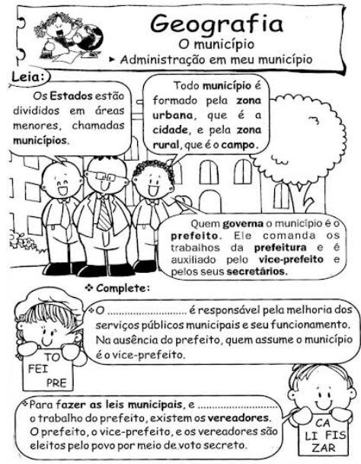
O MUNICÍPIO
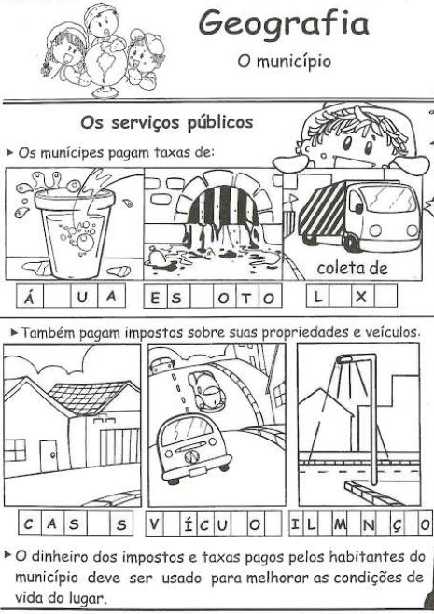
Em um município são oferecidos serviços públicos e particulares.
Os serviços públicos são de responsabilidade dos governantes e devem ser sérios e de qualidade para a população.
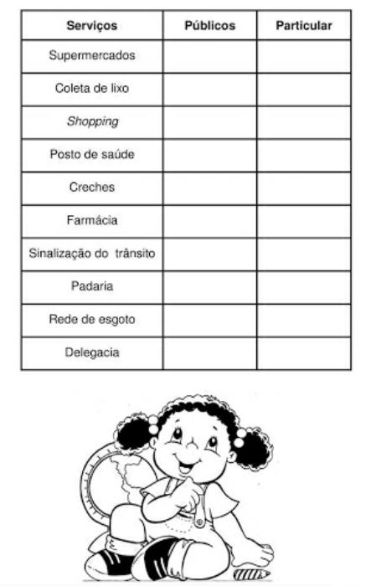
Marque com um X se os serviços são públicos ou particulares.

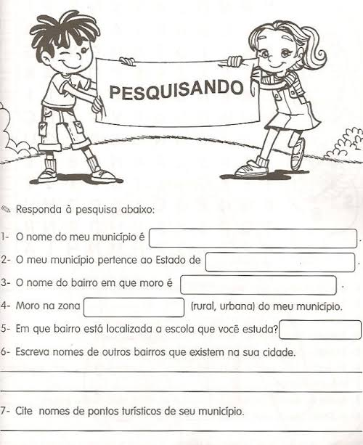
Livro de história e geografia: 68 até 71 + 91.
CENTRO EDUCACIONAL BRASIL PORTUGAL
Teacher: Márcia Cristine | Subject: English | Class:2º ano
Name: |  | Turno:



ATIVIDADE 29

- Fill in the missing vowels for each of the words (Complete com as vogais que estão faltando nas palavras):
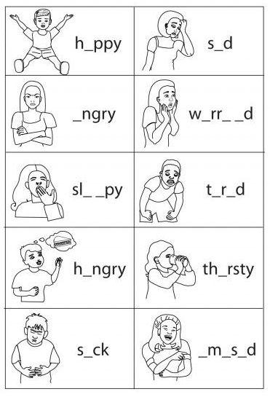

Vocabulário
HAPPY – FELIZ/ ANGRY – IRRITADO/ SLEEPY – SONOLENTO/ HUNGRY – FAMINTO/ SICK – DOENTE/ SAD – TRISTE/ WORRIED – PREOCUPADO/ TIRED – CANSADO/ THIRSTY - SEDENTO/ AMUSED - FELIZ

